

Marktconsultatie

Herinrichting Morsweg en Rijnzichtbrug

A08.543.2025

Inhoudsopgave

1. Inleiding 3
a. Doel Marktconsultatie 3
b. Procedure Marktconsultatie 3
a. Planning 3
b. Contact & Communicatie 3
2. Voorwaarden 4
a. Instemming Marktconsultatie Document 4
b. Afwezigheid van Rechten 4
c. Vertrouwelijkheid 4
3. Situatieschets 5
4. Voorgenomen Aanbesteding 7
a. Procedure Aanbestedingstraject 7
b. Concept Planning Aanbestedingstraject 7
c. Voorwaarden 7
Bijlage 1: Marktconsultatie vragenlijst 8
Bijlage 2. De planning 9

Inleiding
Het project betreft de herinrichting van de Morsweg en Rijnzichtbrug in Leiden. Onderdeel van het project zijn ook 2 spoorwegovergangen (Haagweg en Morsweg) en werkzaamheden van nutsbedrijven. Via deze marktconsulatie willen de interesse van de ondernemers polsen voor een inschrijving met een RAW-bestek en gunning op laagste prijs.

Doel Marktconsultatie
Het doel van deze marktconsultatie is om informatie te verzamelen van potentiële leveranciers over wijze van contracteren en aanbesteden voor de herinrichting van de Morsweg en Rijnzichtbrug. Op basis van deze informatie willen we keuzes kunnen maken om een gedegen aanbesteding op de markt te brengen om zodoende een toekomstbestendig contract af te sluiten.

Procedure Marktconsultatie
Deze marktconsultatie is middels het TenderNed platform gepubliceerd. Het staat alle potentiële leveranciers vrij om deel te nemen en hun input aan te leveren. Op basis van de ontvangen input zal de opdrachtgever vervolgens een afweging maken welke leveranciers uit worden genodigd voor het geven van een presentatie aanvullend op hun schriftelijke antwoorden. Deze presentatie zal conform de onder a genoemde planning worden gepland.

Planning
De marktconsultatie zal conform onderstaande planning worden uitgevoerd.
Datum | Procestappen
17-04-2026 | Publicatie marktconsultatie
07-05-2026 | Uiterlijke ontvangst vragen Nota van Inlichtingen
14-05-2026 | Publiceren Nota van Inlichtingen
29-05-2026 | Reactietijd leveranciers
29-05-2026, 10 uur | Indienen antwoorden marktconsultatie
n.t.b. | Analyseren uitkomsten schriftelijke vragenronde

Contact & Communicatie
Communicatie met betrekking tot deze marktconsultatie verloopt via TenderNed (www.TenderNed.nl), tenzij uitdrukkelijk anders aangegeven. Via TenderNed is het mogelijk via de berichtenmodule om vragen te stellen aan onderstaande contactpersoon. Daarnaast dient ook de beantwoording van deze marktconsultatie via TenderNed plaats te vinden. Namens de opdrachtgever is de volgende contactpersoon bereikbaar voor vragen.

Contactpersoon | Terence ten Berge
Organisatie en afdeling | Gemeente Leiden, Team Inkoopadvies en Aanbestedingen
Telefoonnummer | 06 410 39 848
Adres | Tweelingstraat 4, 2312 LX Leiden

Voorwaarden
De voorwaarden die opdrachtgever in deze marktconsultatie procedure hanteert zijn in dit hoofdstuk opgenomen.

Instemming Marktconsultatie Document
Door het indienen van de beantwoording gaat u als leverancier met de voorwaarden van deze marktconsultatie akkoord.

Afwezigheid van Rechten
Leveranciers kunnen geen rechten ontlenen aan deze marktconsultatie dan wel iedere vorm van informatie die betrekking heeft op deze marktconsultatie en eventuele vervolgstappen. De opdrachtgever mag de informatie die voortkomt uit deze marktconsultatie gebruiken voor het verder vormgeven en inrichten van de aanbestedingsprocedure om te komen tot Herinrichting Morsweg en Rijnzichtbrug. Leveranciers zijn zich hiervan bewust en aanvaarden het feit dat zij geheel voor eigen rekening en risico meedoen aan deze marktconsultatie.

Vertrouwelijkheid
De leverancier mag de gegevens die de opdrachtgever in verband met deze marktconsultatie ter beschikking stelt alleen gebruiken voor het doel waarvoor ze zijn verstrekt. De opdrachtgever zal de schriftelijke reacties met vertrouwelijkheid behandelen en enkel geanonimiseerd opnemen in het eindrapport van de marktconsultatie. Publiciteit met betrekking tot dit project is alleen toegestaan met schriftelijke toestemming van de opdrachtgever. Het geanonimiseerde eindrapport zal onderdeel uitmaken van de verdere aanbestedingsprocedure.

Situatieschets
Het project betreft de herinrichting van de Morsweg en Rijnzichtbrug in Leiden. Het projectgebied loopt vanaf de aansluiting op de Morssingel tot en met de kruising met de Haagweg (inclusief de Staatsspoorbrug). Zie het projectgebied hieronder in afbeelding 1. Onderdeel van het projectgebied zijn ook 2 spoorwegovergangen (Haagweg en Morsweg).
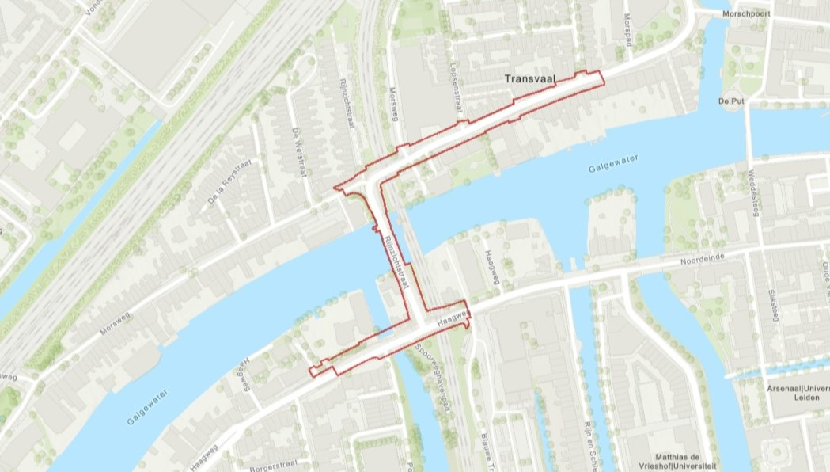
Afbeelding 1: projectgebied met daarbinnen de spoorwegovergangen Morsweg en Haagweg

Doel:
Het doel van de herinrichting van de Morsweg en Rijnzichtbrug is om van de Morsweg weer een leefbare straat te maken, die vele malen rustiger is dan nu (minstens 75% minder gemotoriseerd verkeer). Met als gevolgen: meer schone lucht, meer verkeersveiligheid en meer groen. Zo vergroten we de leefbaarheid in Transvaal maar ook aan de andere kant van de Rijn, rondom de Haagweg, wordt het aanzienlijk rustiger en daarmee veiliger.

Tegelijk maken we de route geschikt om een deel van de bussen die nu via de Stationsweg en de Steenstraat rijden te faciliteren. Door het sterk verminderen van het aantal auto’s en de verlaging van de maximumsnelheid verbeteren we de verkeersveiligheid en leefbaarheid en maken we ruimte voor fietsers, voetgangers, bussen en groen.

Samen met de Provincie Zuid-Holland, de regio (Holland Rijnland) en ProRail hebben we ook als belangrijk doel om de verkeersveiligheid op de twee in het gebied aanwezige spoorwegovergangen te vergroten. Een kans die we met dit project optimaal kunnen inpassen en door werk met werk te maken zo kostenefficiënt mogelijk kunnen uitvoeren.

Te behalen resultaten:

Aan het einde van het project:
- Heeft de weg (van gevel tot gevel) een nieuwe inrichting in overeenstemming met het Definitief Ontwerp zoals bijgevoegd in bijlage 2.
- Is de route Morsweg -Rijnzichtbrug – Haagweg geschikt om te worden gebruikt als busroute.
- Is de Rijnzichtbrug afgesloten voor gemotoriseerd verkeer. Na de herinrichting wordt de brug naast de bussen alleen nog gebruikt door hulpdiensten, fietsers, voetgangers. De afsluiting zal worden gehandhaafd met behulp van kentekenregistratiecamera’s.
- Is er meer ruimte in het projectgebied voor fietsers en voetgangers.
- Is er een veilige aansluiting gerealiseerd van de Haagweg op de nieuwe hoofdfietsroute Potgieterlaan.
- Is de veiligheid op de spoorwegovergangen verbetert.
- Zijn in het projectgebied aanwezige kabels & leidingen waar nodig verlegt en aangepast.
- Is de kruising Haagweg-Rijnzichtbrug voorzien van een nieuwe wegindeling, waarbij o.a. het voorsorteervak vanaf de Haagweg richting de Rijnzichtbrug is komen te vervallen i.v.m. de afsluiting voor gemotoriseerd verkeer.
- Is de kruising Morsweg-Rijnzichtbrug aangepast, in overeenstemming met onderstaande afbeelding. Om het voor autoverkeer zo duidelijk mogelijk te maken dat zij niet meer de Rijnzichtbrug op kunnen en tegelijkertijd ook de historische structuur van de Morsweg als Rijndijk terug te brengen, zetten we het profiel van de Morsweg visueel door, gebruiken we duidelijke markering en passen we de voorrangsregeling aan. Het kruispunt, inclusief spoorwegovergang, krijgt zo een meer logische en daarmee veiligere structuur.
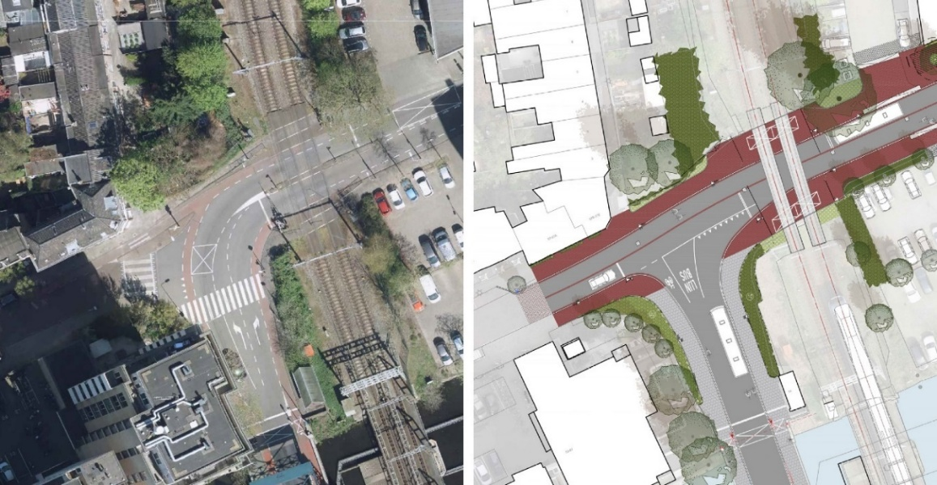
Afbeelding 2: Kruising Morsweg/Rijnzichtbrug voor (links) en na (rechts) de herinrichting
Scope:
De scope van het Werk bestaat in hoofdlijnen uit de volgende werkzaamheden:
- Opruimwerkzaamheden;
- Werkzaamheden aan Kabels & Leidingen van Dunea en Liander. Hiervoor heeft de gemeente een samenwerkingsovereenkomst afgesloten met deze partijen, om te borgen dat werkzaamheden elkaar in de uitvoering niet verhinderen;
- Aanleg van een nieuw hemelwaterafvoer riool en drainage;
- Verhardingswerkzaamheden (asfalt en bestrating);
- Aanbrengen van nieuwe bomen en beplanting;
- Werkzaamheden aan Openbare verlichting.

De volgende werkzaamheden behoren niet tot de scope van het project:
- De aanpassingen aan de spoorwegovergangen en het spoorbeveiligingssysteem. Hiervoor is een samenwerking met ProRail aangegaan. Deze werkzaamheden worden door ProRail (en een door haar erkende aannemer) zelf uitgevoerd. Dit gebeurt gelijktijdig aan de uitvoering van het project en ProRail doet de werkzaamheden tijdens een zogenaamde Trein Vrije Periode (TVP).
- De benodigde aanpassingen aan de Verkeersregelinstallatie (VRI) op het kruispunt Haagweg/Rijnzichtbrug. Hiervoor wordt een aparte opdracht verstrekt. De Opdrachtnemer van de herinrichting moet de werkzaamheden aan de VRI wel coördineren.

Samenwerking met neven-opdrachtnemers:
De belangrijkste uitdaging voor de opdrachtnemer van de gemeente tijdens de uitvoering van de werkzaamheden is om te borgen dat zij haar werkzaamheden goed afstemt met zowel de leverancier van de werkzaamheden aan de VRI als met de aannemer die namens ProRail de werkzaamheden uitvoert aan de spoorwegovergangen.

Voorgenomen Aanbesteding
Na de marktconsultatie die in dit document is beschreven zal een eventuele aanbesteding worden opgestart. Hieronder zal worden beschreven met welke processtappen we daarbij rekening houden. Ook zal alvast een doorkijkje worden gegeven naar de van toepassing zijnde voorwaarden.

Procedure Aanbestedingstraject
De opdrachtgever is verschillende opties aan het verkennen op basis waarvan de aanbesteding ingericht kan worden. Graag ontvangen we van de deelnemers aan deze marktconsultatie input over welke procedure het meest geschikt is en waar we rekening mee moeten houden. Daarom hebben we in de vragenlijst ook enkele vragen over de procedure opgenomen.

Concept Planning Aanbestedingstraject
Wij zijn voornemens om onderstaande processtappen te doorlopen als onderdeel van de aanbestedingsprocedure. De exacte tijdslijnen zijn op dit moment nog niet bekend.

Na uitkomst van de marktconsultatie zullen we de planning nader concretiseren.
Procestappen
Publicatie Aanbestedingsdocumenten
Uiterste datum stellen van vragen Nota van Inlichtingen 1
Streefdatum beschikbaar stellen Nota van Inlichtingen 1
Uiterste datum stellen van vragen Nota van Inlichtingen 2
Streefdatum beschikbaar stellen Nota van Inlichtingen 2
Uiterste datum indienen Inschrijvingen
Bestuderen inschrijvingen
Beoordeling
Voorlopige Gunning
Versturen Definitieve gunning & opdrachtverstrekking
Start opdracht

Voorwaarden
De opdrachtgever is voornemens om tijdens de aanbesteding de UAV van toepassing te verklaren. Er is in deze marktconsultatie een vraag opgenomen over wat de ervaring is van leveranciers met deze voorwaarden en of dit als een belemmering wordt ervaren. Op basis van deze input kan de opdrachtgever zelf een afweging maken wat een goede en proportionele set van deze voorwaarden is, zodat deze meegestuurd kan worden tijdens de aanbesteding.

Bijlage 1: Marktconsultatie vragenlijst

De beantwoording van onderstaande vragen is vormvrij zolang de volgorde van de vragen maar aangehouden wordt.

Algemeen
1. | Heeft uw organisatie interesse in deze opdracht?  Als dit niet het geval is, kunt u de voornaamste reden aangeven waarom niet?
2. | Indien u voornemens bent om in te schrijven op deze aanbesteding, verwacht u dan individueel of in combinatie of hoofdaannemer/onderaannemer in te schrijven? Wordt daarbij gebruik gemaakt van bestaande partnerschappen?
3. | Wat is uw mening wat betreft de planning, de uitvoering van de opdracht is van de zomer 2027 tot en met de zomer 2028? En is bij uw organisatie en eventuele mede inschrijvers/partners voldoende capaciteit in voor deze opgave?
Type aanbesteding en gunningscriteria
4. | Wat is volgens u de best passende vorm van aanbesteden (openbaar vs. niet openbaar) rekening houdend met de kenmerken van de opdracht? Kunt u aangeven waarom deze vorm het best passend is?
5. | De intentie van Aanbesteder is om puur te gunnen op prijs, aangezien er een gedetailleerd RAW-bestek met uitgewerkt BLVC-plan (inclusief fasering) aanwezig zijn.  Heeft u voorkeur voor een BPKV- of laagste prijs aanbesteding?  Heeft dit invloed op uw keuze om wel of niet in te schrijven?
6. | Als u voorkeur heeft voor een BPKV-aanbesteding, wat zou u dan als kwalitatieve gunningscriteria willen zien? En waarom?
Samenwerking
7. | Heeft u ervaring met Werken waarbij gelijktijdig ook de spoorwegovergangen zijn aangepast en waarbij u heeft samengewerkt ProRail en haar aannemer?  Wat zijn volgens u de belangrijkste factoren om die samenwerking succesvol te laten verlopen?
8. | Heeft u ervaring met Werken waarbij ook werkzaamheden aan kabels en leidingen van Liander en Dunea onderdeel waren van de scope?  Wat zijn volgens u de belangrijkste factoren om die werkzaamheden in samenwerking met Liander en Dunea succesvol te laten verlopen?

Bijlage 2. De planning

Fase | Kernactiviteiten | Globale periode
Marktverkenning | Voorbereiden en uitvoeren marktconsultatie; ophalen marktinput | apr – jun ’26
Documentontwikkeling | Opstellen en intern toetsen van selectieleidraad en inschrijvingsleidraad; gereedzetten aanbestedingsdossier | apr – jul ’26
Selectiefase | Publicatie, ontvangst en beoordeling van aanmeldingen; voorlopige en definitieve selectie | aug – nov ’26
Inschrijvingsfase | Verzenden stukken, vraagronde, indienen inschrijvingen, beoordeling | nov – dec ’26
Gunning | Voorlopige gunning, bezwaartermijn, definitieve gunning | dec – jan ‘26/27
Contractvorming & Start uitvoering | Contracteren en voorbereiding door aannemer | jan – aug ‘27
uitvoering | Uitvoering van de opdracht | Aug ‘27- sept ‘28

